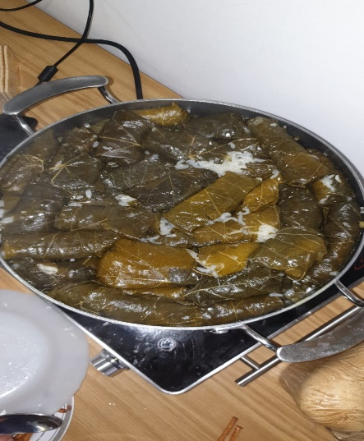
עלי גפן ממולאים- נרקיס אברהם.
מצרכים-
קישואים, בצלים, עלי גפן, אורז, בצל ירוק, שמן ומלח לימון.

אופן הכנה-
פותחים את הבצלים לשכבות, פותחים את האמצע של הקישואים בעזרת סכין ובעזרת כפית מוצאים את הבפנים.
הכנת המילוי לעלי גפן-
קוצצים קטן בצל ירוק, בצל רגיל ממה שהוצאנו מתוך הבצלים, והתכולה של הקישואים שרוקנו. בוררים ורוחצים היטב את האורז, מוסיפים את הבצל הקצוץ והירוק לאורז, ומוספים שמן ומלח. בערך כף מלח לקילו אורז. וכוס שמן לקילו אורז.
שוטפים את העלי גפן, ומתחילים למלא. השכבה הראשונה בסיר זה בצל והקישואים ומעליהם מניחים את העלי גפן.
גילגול- שמים אורז על העלה, לוקחים את שתי הקצוות של העלה ומכניסים כלפי פנימה, את החלק התחתון שהעלה מגלגלים כלפי מעלה, וממשיכים לגלגל עד קבלת צורת סיגר. ( העלה יהיה מונח על הצד המחוספס, השורשים)

לאחר מכן, שמים כף מלח לימון על העלים הממולאים, ושמים מים רותחים כד שיכסו את העלים. מניחים צלחת מעל כדי שהעלי גפן הממולאים לא יצופו.
שמים על הגז, על אש גבוהה, עד שזה רותח ממש טוב, לאחר מכן מנמיכים את הגז, על אש נמוכה, ומשאירים בין שעה לשעה וחצי.
כאשר המים מתאדים, מוסיפים רבע כוס שמן בתוך הסיר, מסביב, זה מונע הידבקות של העלים לתחתית. ניתן לבדוק בעזרת ידית הכף, אם זה מוכן, מכניסים את ידית הכף לתחתית הסיר, ואם הידית נדבקת סימן שזה מוכן.
לאחר שעה שעה וחצי , מורידים את הסיר מהגז, נותנים לממולאים להתקרר ולאחר מכן הופכים את הסיר לתוך מגש גדול, קערה גדולה.
בתיאבון️🏻

